Вариант 14
1 задание
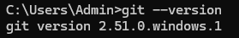
2 задание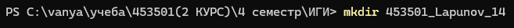
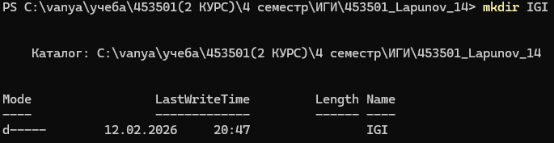
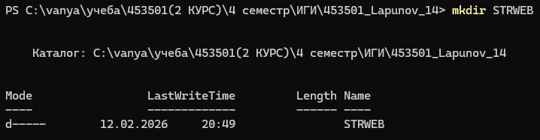

Результат в виде дерева
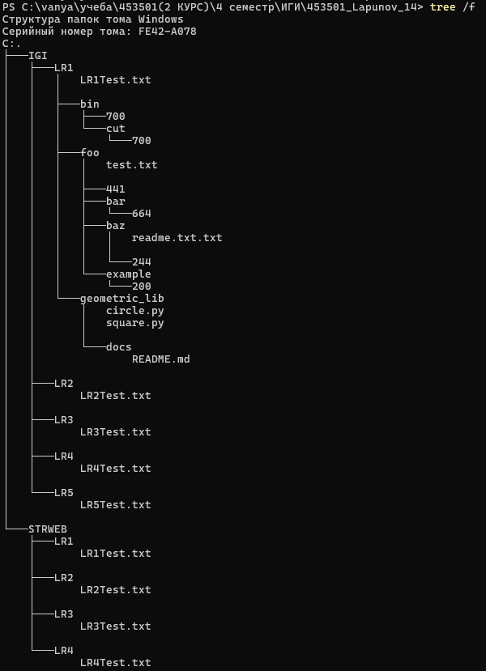

3 создание репозитория
Клонирование geometric lib
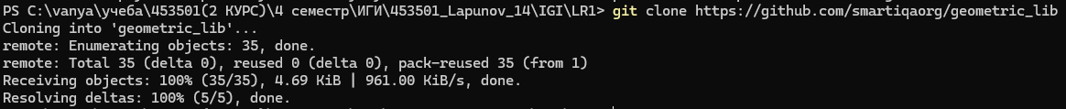
4 разные действия
a
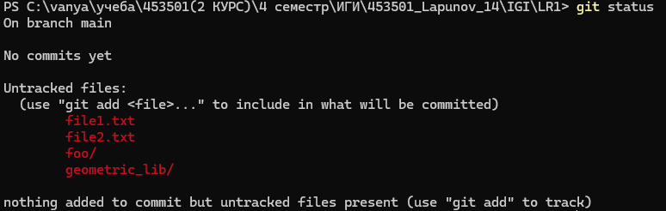
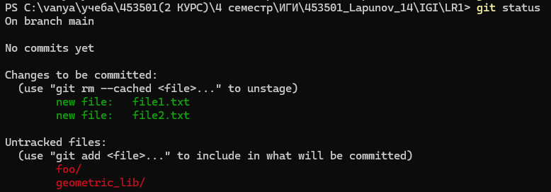
b изменения

с коммиты
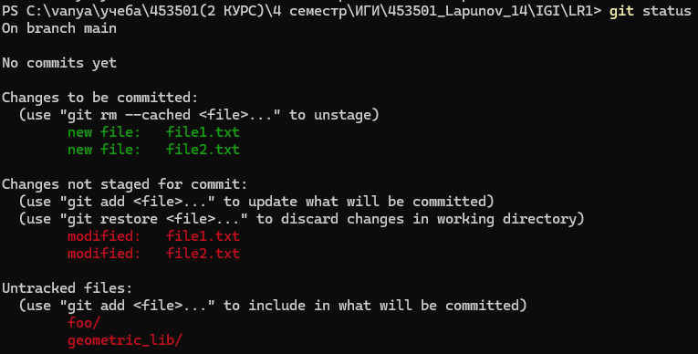
d добавить и удалить файлы
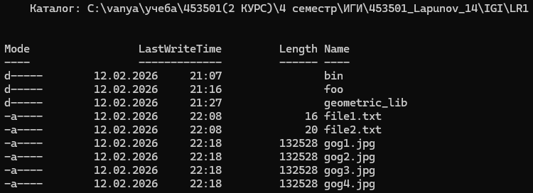

Добавил 4 дога
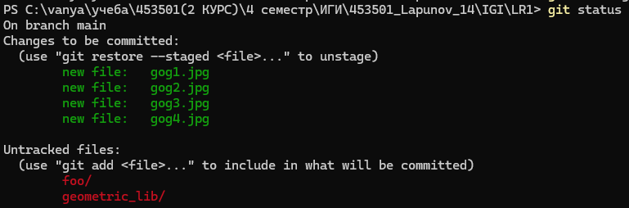
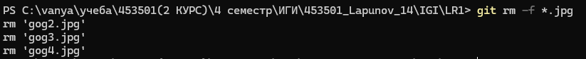
e переименовать
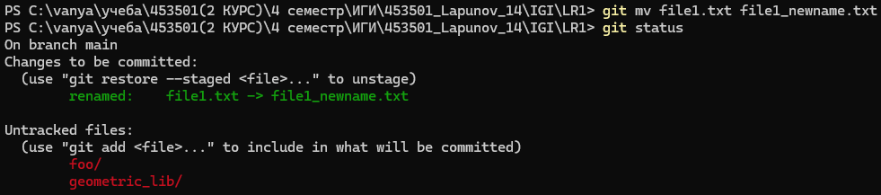
f ветки
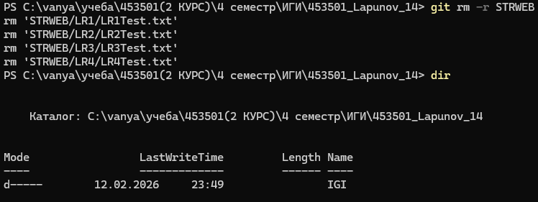
Аналогично делаю для ветки STRWEB
Теперь поэтапно создаю ветки для каждой папки в папке STRWEB(на примере LR2):
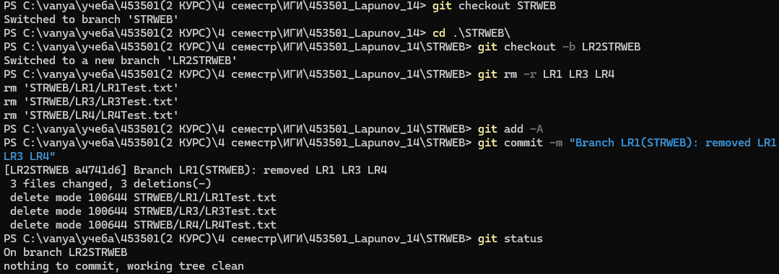
Аналогично делаю для папки IGI на ветке IGI
Результат демонстрирует следующий граф:
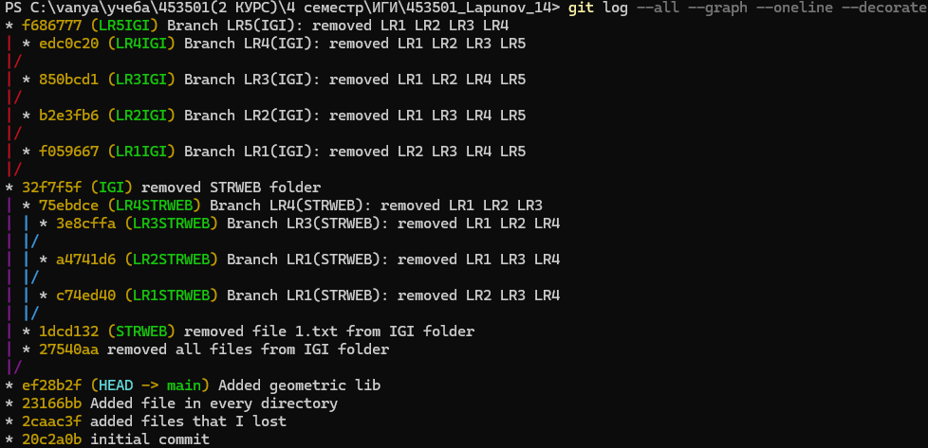
g история коммитов
-n
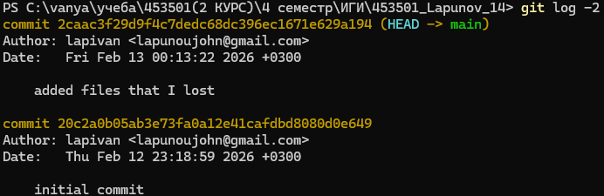

--since
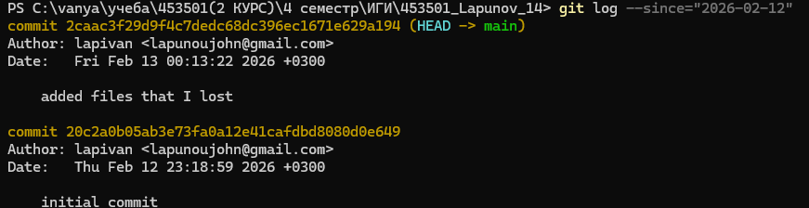
--after
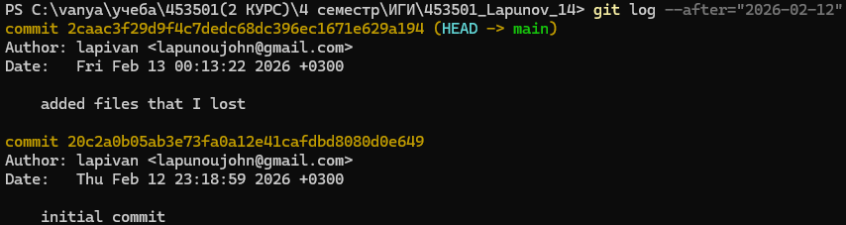
--until
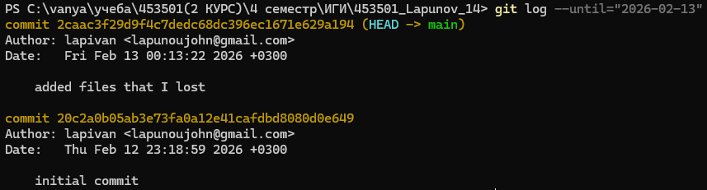
--before
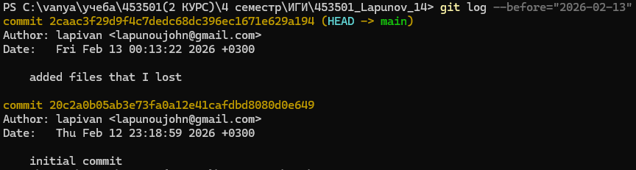

--author
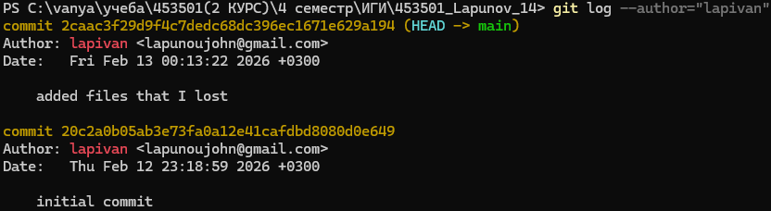
--committer
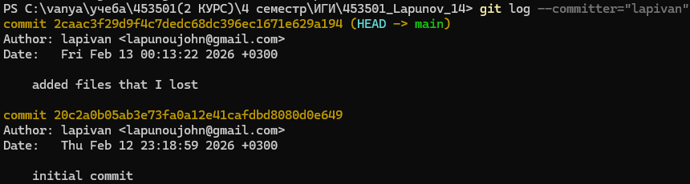
--grep
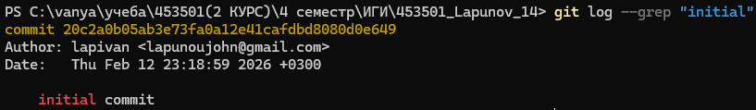
h еще команды

-p
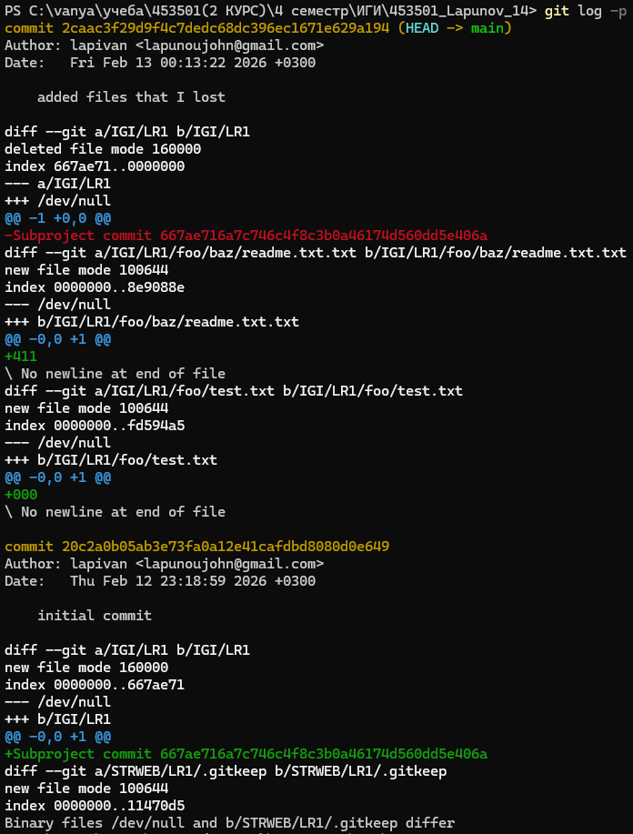

--stat
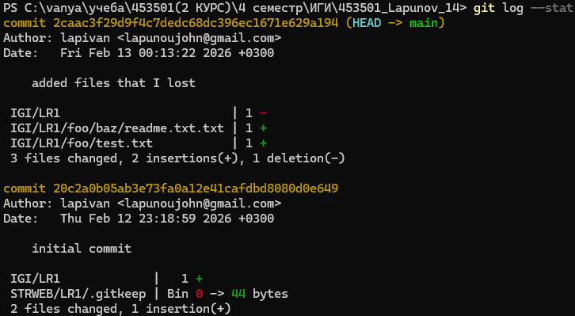
--shortstat
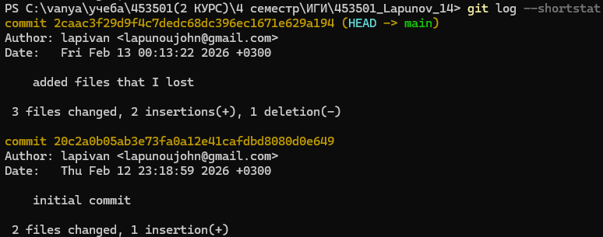
--name-only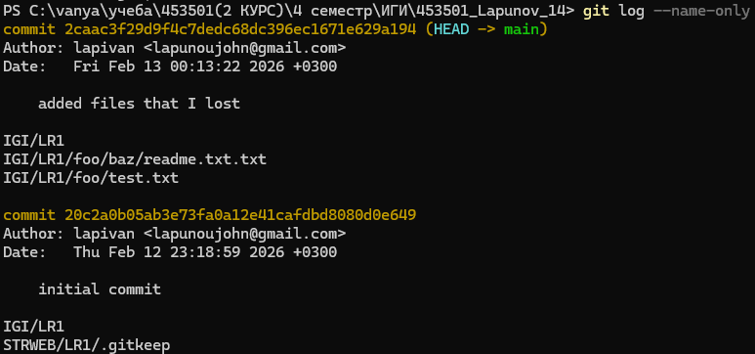
--name-status
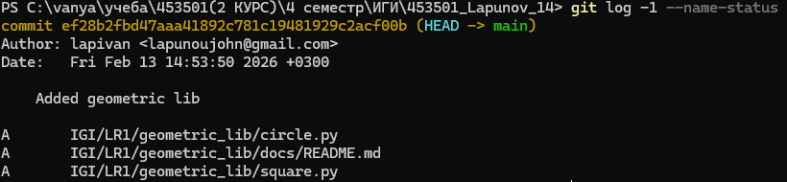
--relative-date
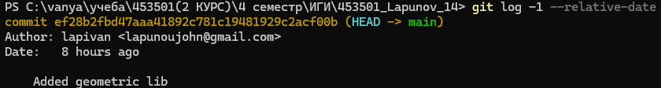

--pretty
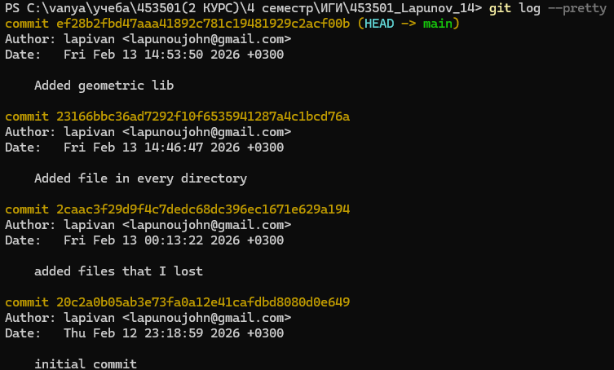
--graph --all --decorate –oneline
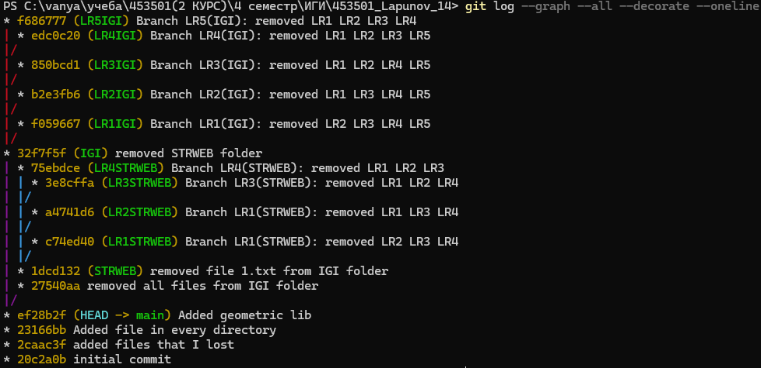

i разница в изменениях для каждого коммита:
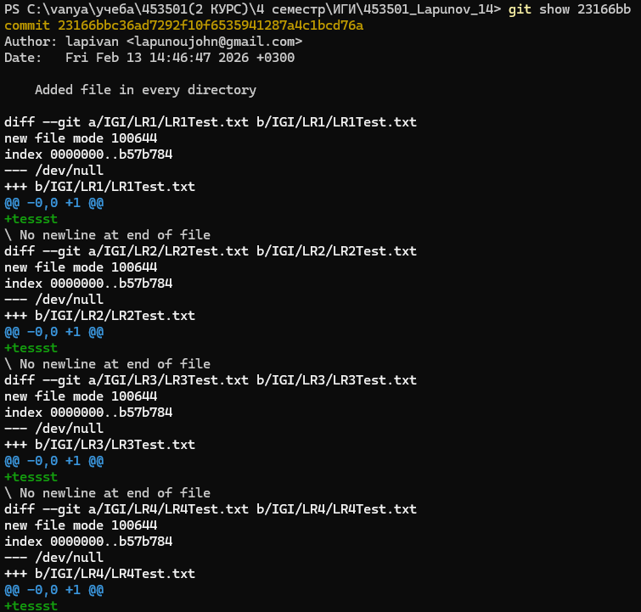
j. создайте новый файл test.txt и вставьте в него строчку 'номер варианта'. затем сделайте коммит и отмените его
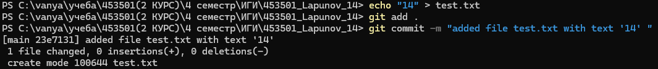
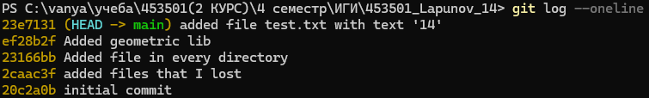
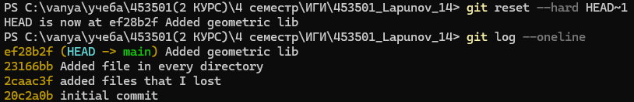
(Можно было использовать git reset –soft HEAD~1, что отменило бы коммит, но не удалило бы файл из рабочей копии и индекса, а или же флаг –mixed, чтобы убрать файл еще и из индекса).
k. проиндексируйте файл в вашем Git-репозитории, затем отмените его индексацию
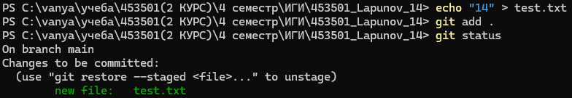
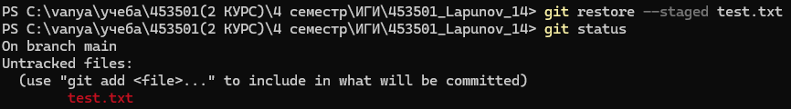
l. внесите изменения в файл в вашем Git-репозитории и затем верните его в исходное состояние.
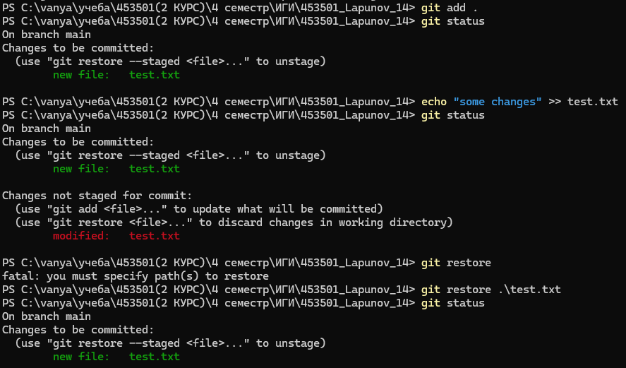

5
a создайте удаленный репозиторий (на github.com)
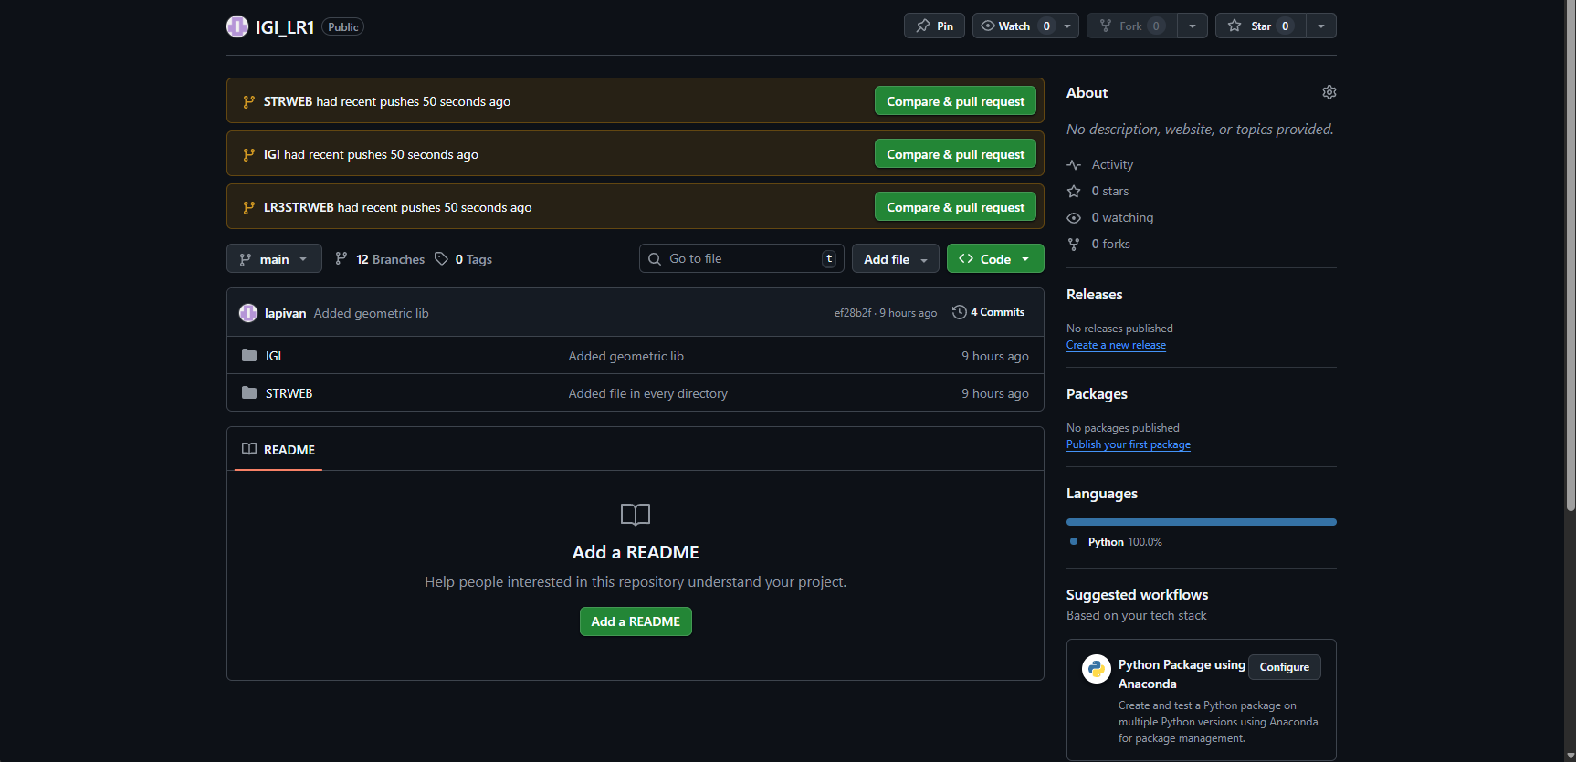
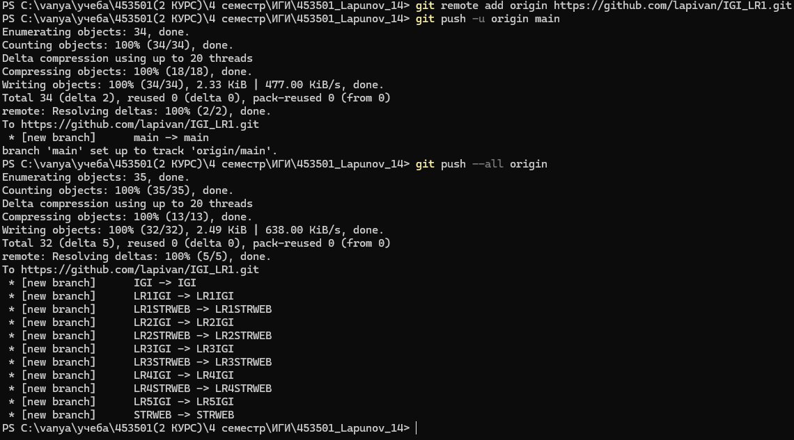
b. просмотрите информацию о нем, внесите изменения и опять просмотрите (remote, fetch).
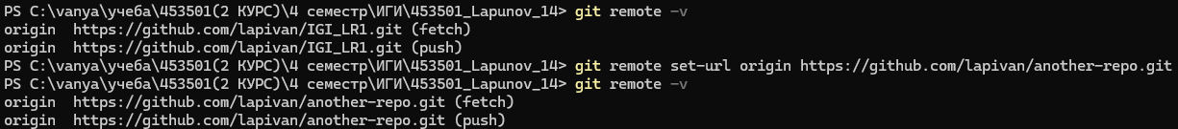
c измените несколько файлов в вашем проекте и перенесите их в удаленный репозиторий
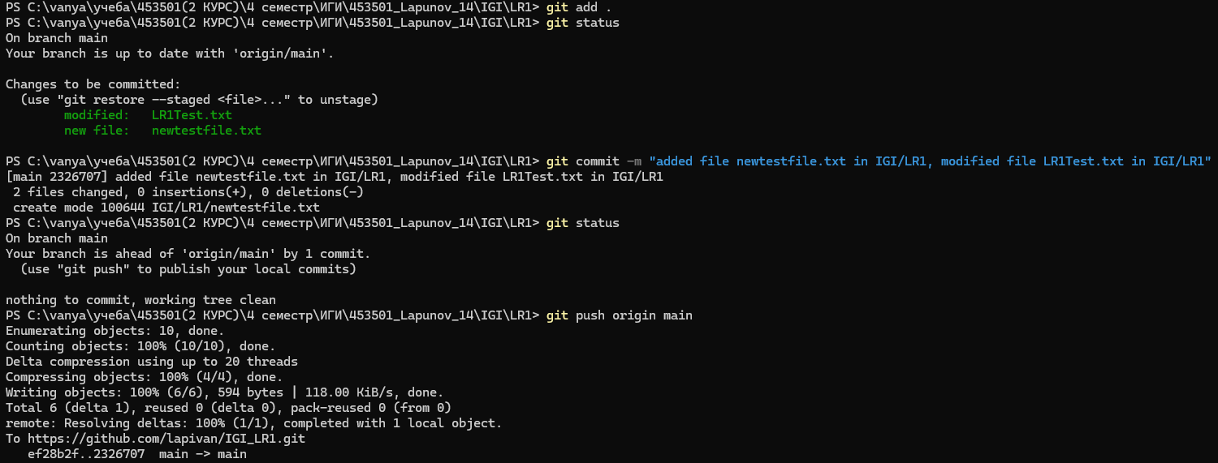
d. переименуйте свой удаленный репозиторий
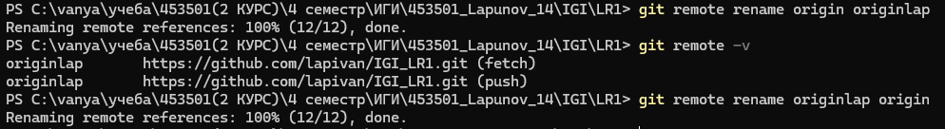
(затем переименовал обратно)
e. получите данные из удаленного репозитория
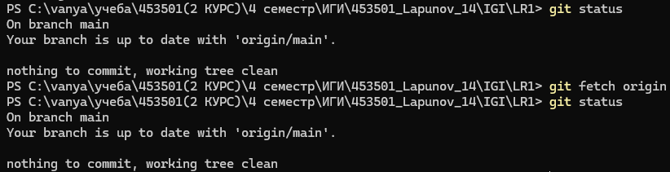

f. просмотреть историю изменений
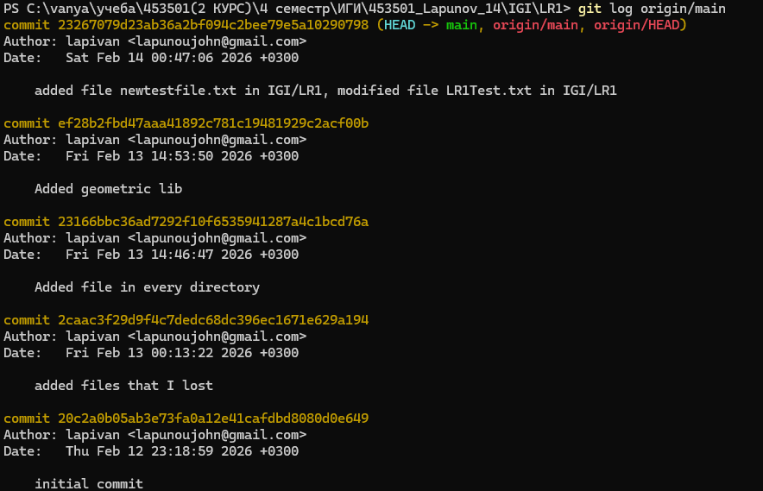
g. создайте дополнительную ветку 1 в удаленном репозитории, перенесите в нее два файла из другой ветки, удалите один из файлов
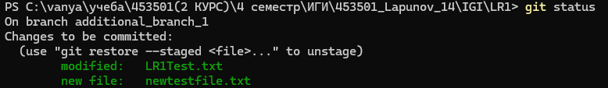
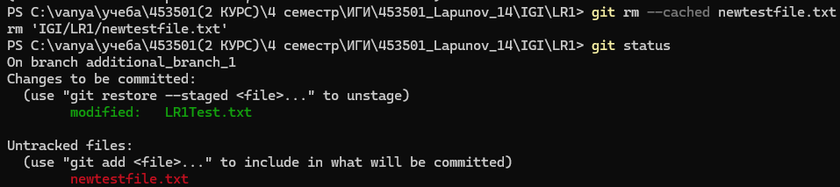
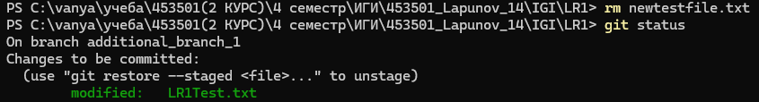
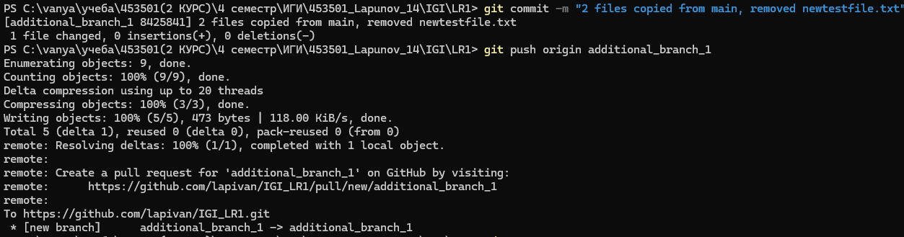
h. создайте дополнительную ветку 2 в удаленном репозитории, перенесите в нее два файла из вашего проекта, слить изменения в основную ветку, удалить дополнительную ветку 2
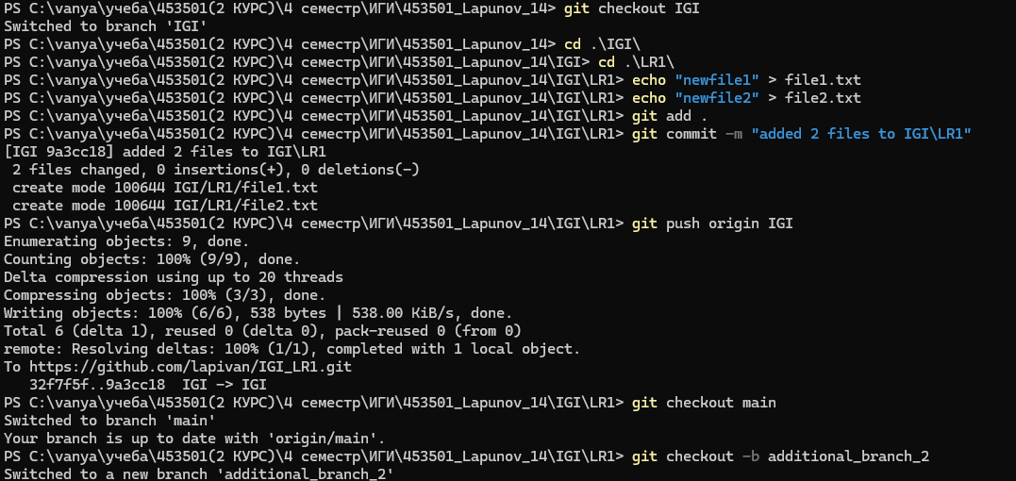
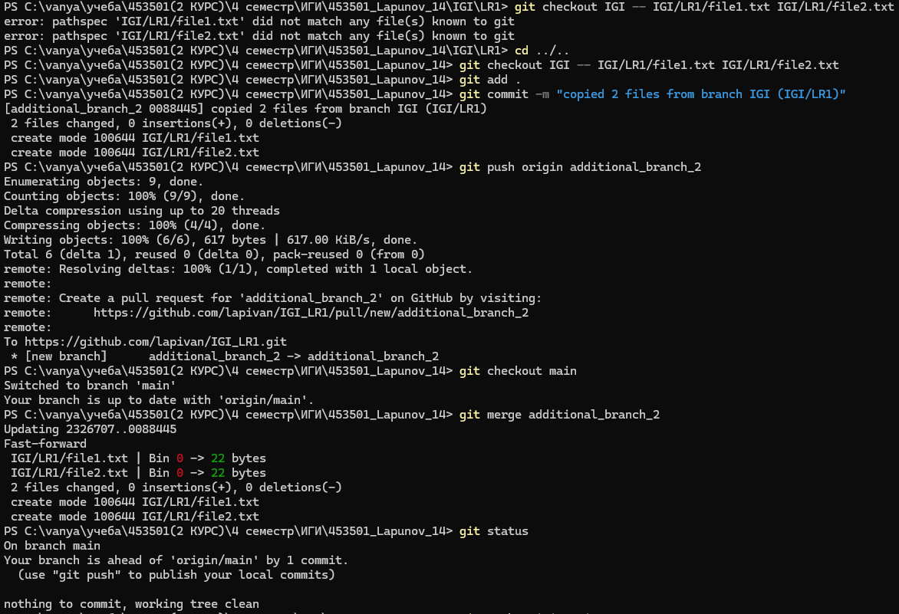
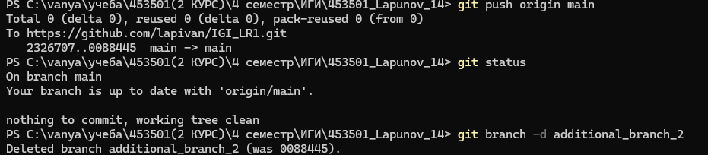
6--link

